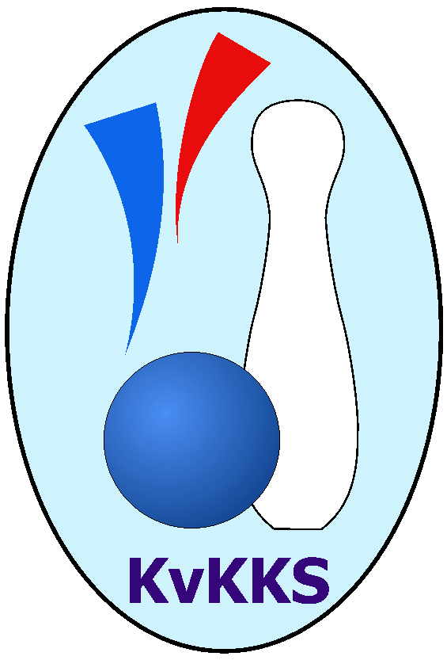

ročník 2024 -2025



č. 10

02.03.2025
V desátém kole se utkala vedoucí družstva soutěže. V utkání zvítězil Cheb D nad Lomnicí F v poměru 5:1 o 85 kuželek. Cheb D dosáhl nejlepšího výkonu kola, když porazil 1646 kuželek. Výkon kola jednotlivců v tomto utkání hodil Jakub Růžička, který porazil 455 kuželek (308+149). Výhrou se Cheb D vrátil na první místo tabulky. V dalších zápasech Útvina B přehrála Šabinu B poměrem 4:2 o 95 kuželek. Aš D doma prohrává s Jáchymovem B 1:5 o 93 kuželek. Cheb C poráží Teplou B 5:1 o 52 kuželek.
Souhrnný přehled výsledků:
So.Útvina B - TJ Šabina B 4:2 1447:1352 6.0:2.0 28.2.
Kuželky Aš D - TJ Jáchymov B 1:5 1524:1617 2.0:6.0 1.3.
Loko Cheb C - TJ Sokol Teplá B 5:1 1641:1589 4.0:4.0 1.3.
TJ Lomnice F - Loko Cheb D 1:5 1561:1646 5.0:3.0 2.3.
Tabulka družstev:
1. Loko Cheb D 10 8 0 2 40.0 : 20.0 46.0 : 34.0 1576 16
2. TJ Lomnice F 10 7 0 3 37.0 : 23.0 49.5 : 30.5 1557 14
3. TJ Jáchymov B 10 7 0 3 36.0 : 24.0 46.0 : 34.0 1543 14
4. Loko Cheb C 10 6 0 4 36.0 : 24.0 44.5 : 35.5 1496 12
5. TJ Šabina B 10 4 1 5 34.0 : 26.0 48.0 : 32.0 1478 9
6. So.Útvina B 10 4 0 6 23.0 : 37.0 32.0 : 48.0 1453 8
7. TJ Sokol Teplá B 10 3 1 6 26.0 : 34.0 38.0 : 42.0 1482 7
8. Kuželky Aš D 10 0 0 10 8.0 : 52.0 16.0 : 64.0 1411 0
Podrobné výsledky 10. kola:
So.Útvina B 1447 4:2 1352 TJ Šabina B
Jitka Červenková 169 167 336 1:1 353 168 185 Petr Sedlák
Jan Vlček *1 182 152 334 2:0 274 132 142 Tereza Lorenzová
Jiří Cocula 187 215 402 1:1 413 211 202 Stanislav Květoň
Vladimír Hudec 157 218 375 2:0 312 133 179 Aleš Lenomar
rozhodčí: Vít Červenka střídání: *1 od 85. hodu Pavel Sýkora

Kuželky Aš D 1524 1:5 1617 TJ Jáchymov B
Anna Davídková 176 175 351 0:2 393 211 182 Ladislav Martínek
Františka Pokorná 174 206 380 0:2 415 176 239 Juraj Šándor
Václav Vieweg 199 226 425 2:0 368 187 181 Hana Makarová
František Repčík 174 194 368 0:2 441 220 221 Jiří Šeda

Loko Cheb C 1641 5:1 1589 TJ Sokol Teplá B
Daniel Hussar 210 225 435 2:0 382 191 191 Rostislav Milota
Ivan Rambousek 199 205 404 1:1 393 187 206 Josef Milota
Vladimír Krýsl 191 215 406 1:1 399 205 194 Michal Žižka
Jana Hamrová 190 206 396 0:2 415 196 219 Kateřina Hlaváčová
rozhodčí: Jana Hamrová

TJ Lomnice F 1561 1:5 1646 Loko Cheb D
Anna Klierová 183 203 386 1:1 415 221 194 Pavel Schubert
Pavel Přerost 226 195 421 1:1 455 211 244 Jakub Růžička
Helena Pollnerová 205 199 404 2:0 341 185 156 Pavel Feksa
Petr Sacher 193 157 350 1:1 435 190 245 Adolf Klepáček
rozhodčí: Josef Zvěřina

Nejlepší výkony jednotlivců v 10. kole
plné | Jiří Šeda | Jáchymov B | 308 | Aš 3 - 4
dorážka | Jakub Růžička | Cheb D | 149 | Lomnice 3 - 4
chyby | Jakub Růžička | Cheb D | 2 | Lomnice 3 - 4

Čtyřka 10. kola
Jakub Růžička | Cheb D | 306 | 149 | 2 | 455 | Lomnice 3 - 4
Jiří Šeda | Jáchymov B | 308 | 133 | 8 | 441 | Aš 3 - 4
Adolf Klepáček | Cheb D | 300 | 135 | 8 | 435 | Lomnice 3 - 4
Daniel Hussar | Cheb C | 302 | 133 | 10 | 435 | Cheb

Hráč 10. kola
Jakub Růžička Cheb D 455 Lomncie 3 - 4

Pořadí jednotlivců:
jméno hráče družstvo celkem plné dorážka chyby poměr kuž. Maximum
1. Adolf Klepáček Loko Cheb D 433.65 303.3 130.4 7.1 4/5 (454)
2. Jakub Růžička Loko Cheb D 430.20 298.6 131.6 5.8 5/5 (459)
3. Jan Horák TJ Sokol Teplá B 428.17 291.0 137.2 6.5 4/6 (455)
4. Jiří Šeda TJ Jáchymov B 410.56 291.6 119.0 7.3 4/5 (441)
5. Pavel Přerost TJ Lomnice F 410.00 287.1 122.9 9.0 6/6 (451)
6. Stanislav Květoň TJ Šabina B 405.40 289.8 115.6 8.6 5/5 (446)
7. Ladislav Martínek TJ Jáchymov B 403.38 279.3 124.1 8.3 4/5 (447)
8. Pavel Schubert Loko Cheb D 398.92 280.9 118.0 8.3 4/5 (441)
9. Kateřina Hlaváčová TJ Sokol Teplá B 394.88 279.8 115.0 7.5 6/6 (437)
10. Vladimír Hudec So.Útvina B 394.60 276.7 117.9 8.4 5/6 (422)
11. Helena Pollnerová TJ Lomnice F 393.69 288.4 105.3 14.8 4/6 (418)
12. Jan Pollner TJ Lomnice F 390.38 279.3 111.1 14.0 4/6 (415)
13. Juraj Šándor TJ Jáchymov B 388.00 284.4 103.6 11.9 4/5 (415)
14. Jana Hamrová Loko Cheb C 387.10 273.1 114.0 9.1 5/5 (413)
15. Václav Vieweg Kuželky Aš D 385.34 277.1 108.2 10.5 5/5 (425)
16. Aleš Lenomar TJ Šabina B 383.10 276.4 106.7 12.8 4/5 (437)
17. Hana Makarová TJ Jáchymov B 378.88 271.9 107.0 11.4 4/5 (409)
18. Daniel Hussar Loko Cheb C 377.85 268.3 109.6 10.4 5/5 (435)
19. Pavel Feksa Loko Cheb D 375.80 273.0 102.9 11.1 4/5 (423)
20. Petr Sedlák TJ Šabina B 375.16 269.9 105.2 11.7 5/5 (420)
21. Jiří Marek Loko Cheb C 374.36 271.5 102.9 12.4 5/5 (405)
22. Anna Davídková Kuželky Aš D 357.93 260.7 97.2 12.6 5/5 (394)
23. Ivan Rambousek Loko Cheb C 355.50 263.4 92.1 15.5 4/5 (423)
24. Pavel Sýkora So.Útvina B 355.33 262.8 92.6 16.5 6/6 (380)
25. Josef Milota TJ Sokol Teplá B 354.67 251.4 103.3 14.1 6/6 (393)
26. Jitka Červenková So.Útvina B 351.83 252.3 99.5 16.5 6/6 (400)
27. Karel Pejšek So.Útvina B 347.67 254.7 93.0 15.7 6/6 (393)
28. Michal Žižka TJ Sokol Teplá B 346.10 253.3 92.8 18.1 4/6 (413)
29. Rostislav Milota TJ Sokol Teplá B 339.00 246.3 92.7 15.7 5/6 (396)
30. Františka Pokorná Kuželky Aš D 335.58 249.7 85.9 16.9 4/5 (380)
31. František Repčík Kuželky Aš D 334.72 252.2 82.5 20.2 5/5 (421)
32. Tereza Lorenzová TJ Šabina B 307.40 231.4 76.0 21.3 5/5 (368)
Filip Kalina So.Útvina B 431.00 302.0 129.0 13.0 1/6 (431)
Anna Klierová TJ Lomnice F 414.50 297.0 117.5 11.4 2/6 (425)
Miroslav Procházka TJ Lomnice F 410.50 292.0 118.5 6.0 2/6 (418)
Štefan Mrenica TJ Jáchymov B 404.00 284.5 119.5 5.8 3/5 (422)
Jiří Cocula So.Útvina B 387.60 270.6 117.0 11.2 1/6 (409)
Vladimír Krýsl Loko Cheb C 380.88 268.9 112.0 7.9 2/5 (406)
Josef Bílek TJ Sokol Teplá B 378.33 278.3 100.0 12.3 1/6 (390)
Michaela Pešková TJ Šabina B 374.50 267.8 106.7 10.6 3/5 (407)
Jaroslav Stulík TJ Jáchymov B 370.30 266.6 103.7 13.2 2/5 (391)
Jan Vlček So.Útvina B 368.50 272.5 96.0 14.5 2/6 (385)
Josef Zvěřina TJ Lomnice F 367.67 274.7 93.0 15.3 3/6 (372)
Petr Sacher TJ Lomnice F 366.17 276.7 89.5 16.5 3/6 (388)
Jana Lukášková TJ Sokol Teplá B 355.00 262.0 93.0 17.0 1/6 (355)
Miroslav Měřička TJ Lomnice F 349.33 253.0 96.3 14.7 3/6 (382)
Jan Doskočil Kuželky Aš D 347.33 248.6 98.8 16.1 3/5 (369)
Yvona Klepáček Mašková Loko Cheb D 344.67 252.2 92.4 16.2 3/5 (392)
Josef Jančula Loko Cheb D 310.50 232.8 77.7 18.3 2/5 (357)
Oksana Zagorskaia TJ Jáchymov B 302.00 235.0 67.0 22.5 2/5 (321)

Příští kolo :
7.3.2025 pá 17:00 So.Útvina B - TJ Lomnice F
8.3.2025 so 9:00 TJ Šabina B - Loko Cheb C
8.3.2025 so 9:00 TJ Jáchymov B - Loko Cheb D
8.3.2025 so 12:30 TJ Sokol Teplá B - Kuželky Aš D

Zpracoval: Vítězslav Vodehnal, Nákladní 25, 360 05 Karlovy Vary, mobil : 777 570 225
e-mail: v.vodehnal@seznam.cz nebo v.vodehnal@gmail.com. Archiv aktuálních výsledků, zpravodajů a dokumentů najdete na webových stránkách: http://www.kv.kuzelky. net, jednotlivé zápisy a zpravodaje na www.kuzelky.com

